附件2：
报名回执表
单位名称
所在院系
通讯地址 |  |  |  |  |  | 邮编
联 系 人 |  |  | 电话 |  |  | 邮箱
姓 名 | 性别 | 职务 | 身份证号码 |  | 手机号码 |  | QQ | 期数  （93/94期）
开票信息 | 抬头 |  |  |  |  |  |  | 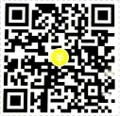  扫码缴费
 | 税号
 | 项目 |  | （根据院校情况登记开发票项目，如：培训费2980、资料费600、认证费600）
备 注

